«Аверс: Управление организацией дополнительного образования детей»
ИНСТРУКЦИЯ
Зачисление в организацию дополнительного образования.
Пользователь заявитель (родитель)
Для того, чтобы подать заявление в организацию дополнительного образования заявителю (родителю) необходимо иметь ссылку для входа в систему «Аверс: Управление организацией дополнительного образования детей» и зарегистрироваться.
- Запустить любой интернет обозреватель (MozillaFirefox, GoogleChrome и др. ) на рабочем столе или в панели быстрого запуска.
- В строке поиск ввести ссылку входа в ведомственную учетную систему.

Рис.1. Ввод ссылки в строке поиск интернет браузера.
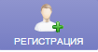
- Для регистрации в основном окне системы нажать на кнопку и заполнить поля.
Поля, отмеченные красной звездочкой (*) обязательны для заполнения.
Отметить галочкой «Согласие на предоставление персональных данных», ввести код с картинки. Нажать кнопку «Регистрация».
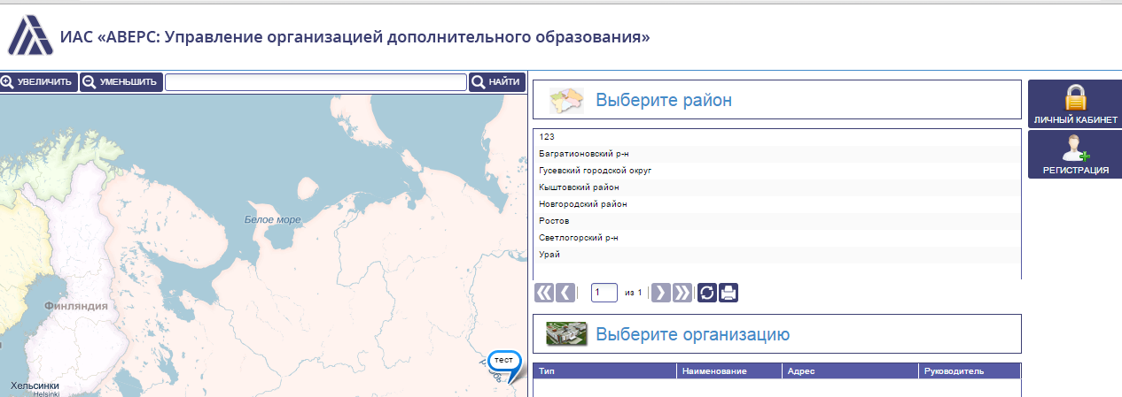

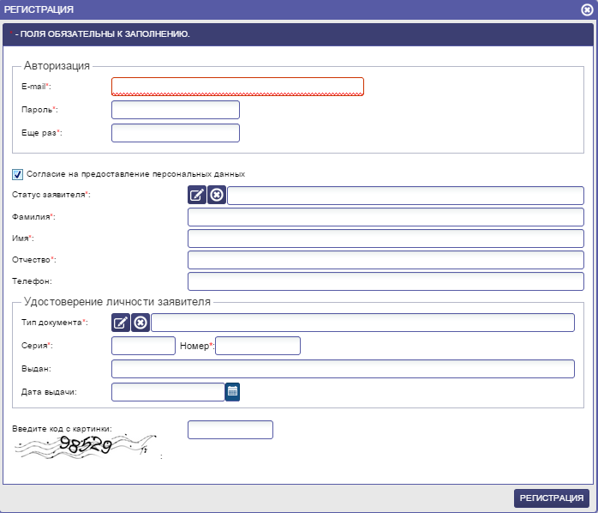

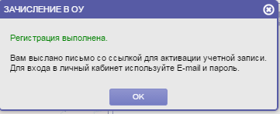

Рис.2 Регистрация пользователя.
После регистрации на почту, указанную при регистрации, придет письмо со ссылкой. Необходимо пройти по ней для активации учетной записи.

Для подачи заявления необходимо:
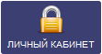
- В основном окне системы нажать на кнопку и ввести:
Логин – это имя Пользователя под которым он входит в систему (адрес электронной почты, указанный при регистрации).
Пароль – это секретный набор символов, который защищает учетную запись и используется для входа в систему (пароль, указанный при регистрации).
- После заполнения полей нажать кнопку «Вход».
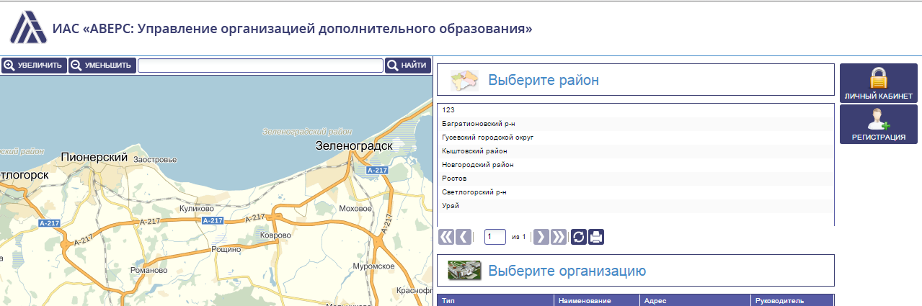

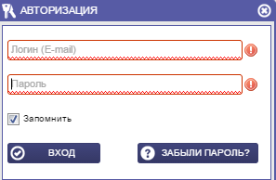

Рис. 3 Вход в систему.
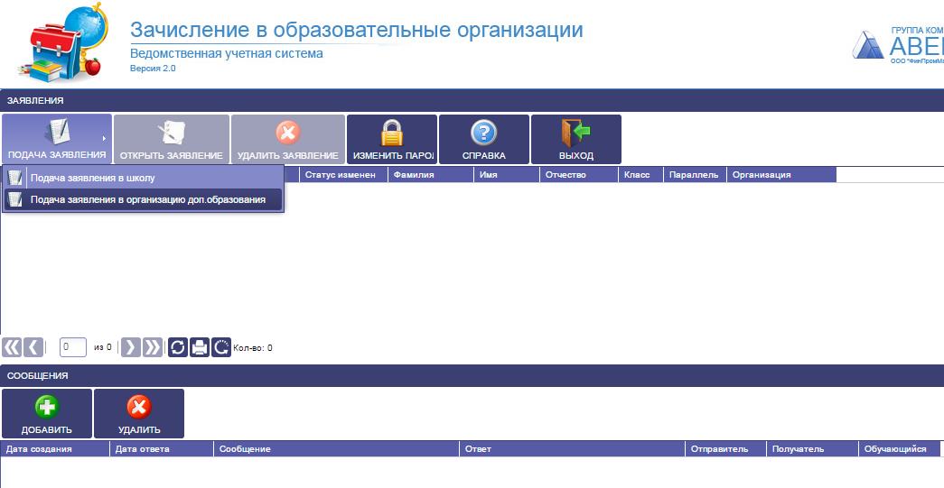
- Нажать кнопку «Подача заявления», выбрать Подача заявления в организацию доп. образования.

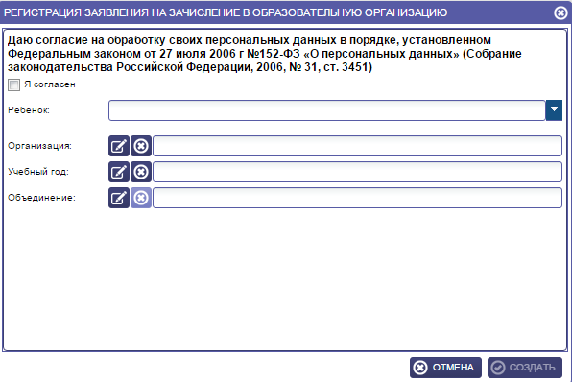

В открывшемся окне поставить галочку «Я согласен»,
Используя кнопку , выбрать из справочника организацию, нажать кнопку «Выбрать».
Выбрать учебный год 2015-2016, нажать кнопку «Выбрать».
Выбрать объединение, нажать кнопку «Выбрать».

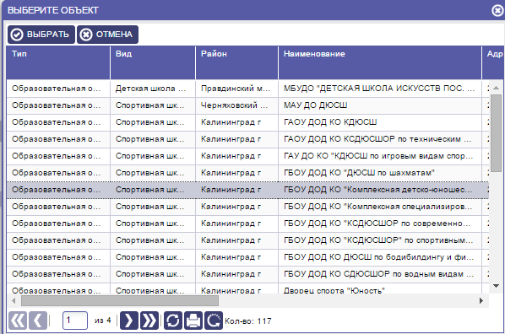

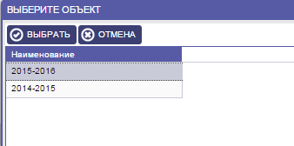

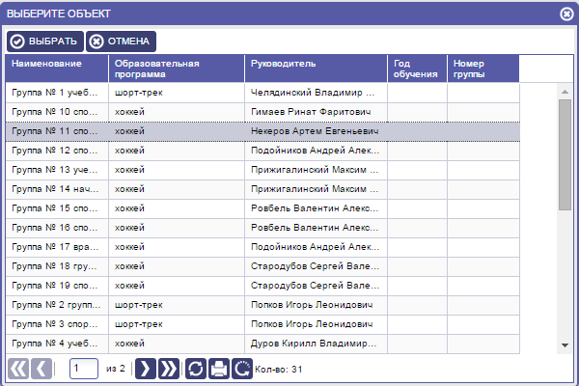

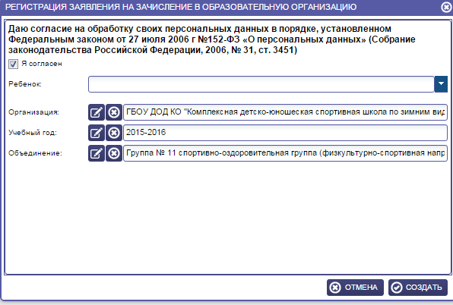

Нажать кнопку «Создать».
Рис. 4 Заполнение заявления.

Основные возможности системы

Основные правила заполнения полей во вкладках
Поля, заполняемые вручную.
Поля, заполняемые с помощью справочников. | Нажмите на гиперссылку. Откроется справочник со списком вариантов для заполнения выбранного Вами поля. Для выбора записи щелкните по ней левой кнопкой мыши и нажмите на кнопку
Добавление необходимой информации | Для добавления информации необходимо нажать на кнопку «Добавить», в открывшемся окне внести информацию и нажать на кнопку
Заполнение полей с указанием даты | При заполнении указанных полей можно либо пользоваться способом выбора из календаря необходимой даты..… ,  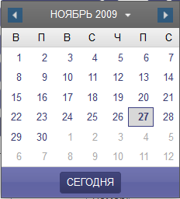  либо ввести дату вручную. При этом формат даты имеет вид дд.мм.гггг.(12.07.2014)
Выбор файла из документов | Для добавления документа необходимо нажать на кнопку , в появившемся окне нажать на кнопку «Выбрать», загрузить нужный файл и нажать на кнопку «Загрузить»
 | Перемещение на одну страницу вперед или возврат на предыдущую
 | Перемещение на последнюю страницу с информацией или на первую
 | Обновление страницы
 | Печать информации (возможность распечатать информацию)
 | Сброс ранее настроенных фильтров на странице
Далее необходимо заполнить вкладки «Ребенок», «Заявитель», «Дополнительная информация», «Состав семьи», «Документы».
Вкладка «Ребенок»: Поля, отмеченные красной звездочкой (*) обязательны для заполнения.
Заполнить:
- Ф.И.О, дату рождения используя кнопку (выбор из календаря),
- Выбрать пол (обязательно), используя кнопку и нажать кнопку «Выбрать»,
- Выбрать тип документа из справочника, нажать кнопку «Выбрать»,
- Серию, номер,
- Адрес регистрации ребенка.
Укажите почтовый индекс, населенный пункт выбрать из справочника, используя кнопку .
Для быстрого поиска из кладера адресов можно воспользоваться алфавитным указателем. Выбрать область, кликнуть по ней кнопкой мыши, город или район, улицу (выбираемый адрес отображается справа) и нажать кнопку «Выбрать». Заполнить поля дом и квартира. Если у ребенка имеются нарушения здоровья, необходимо поставить галочку «С ограниченными возможностями» или «ребенок-инвалид».

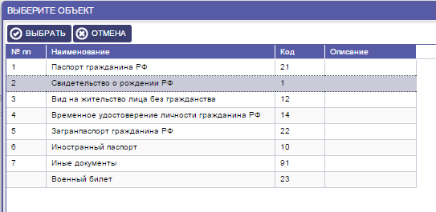
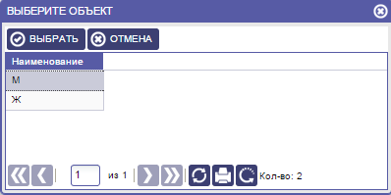
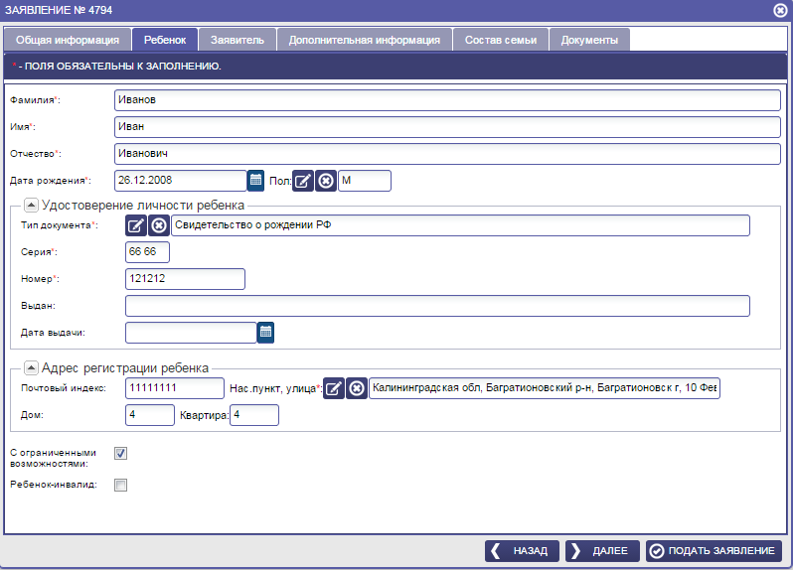

Рис. 5 Заполнение вкладки «Ребенок».

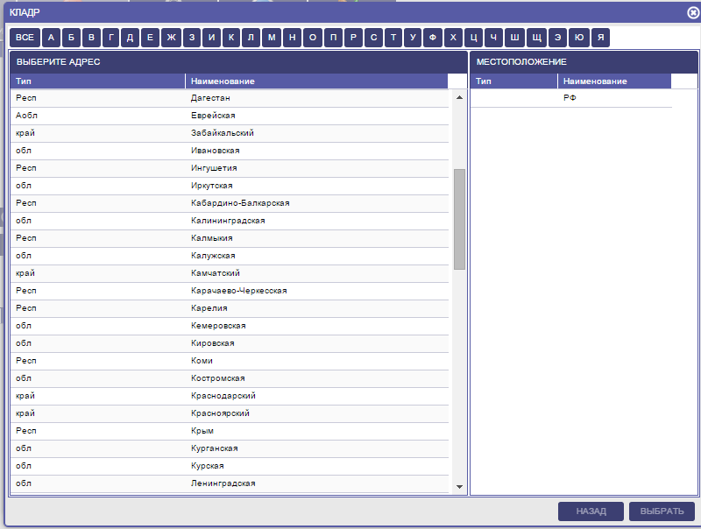

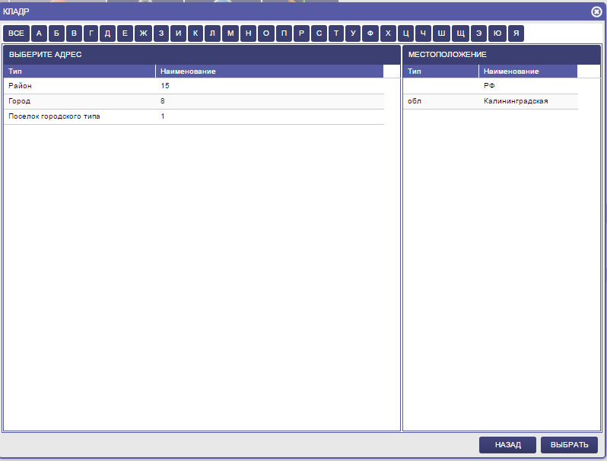

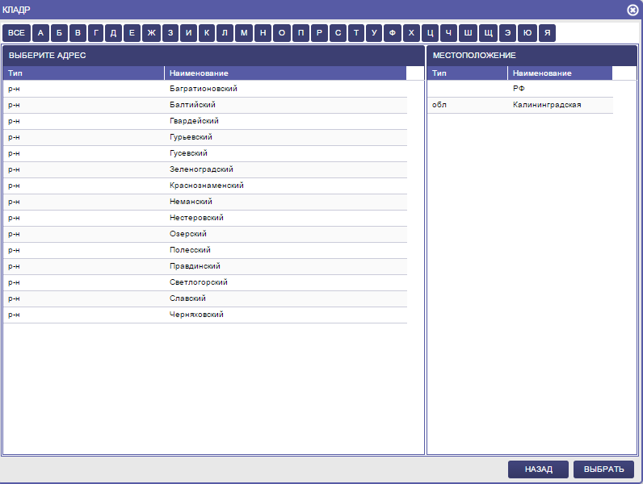

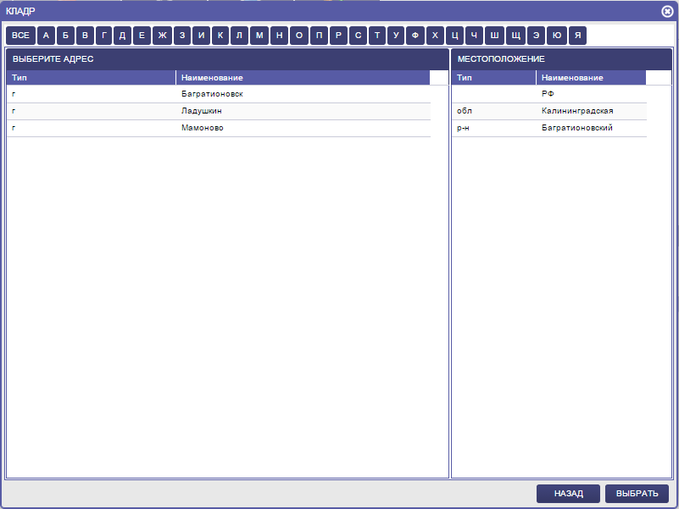

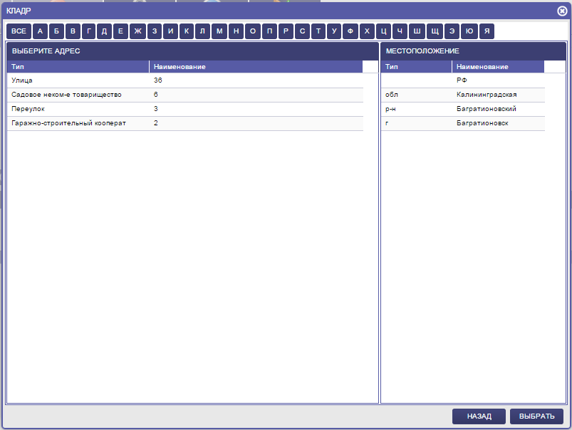

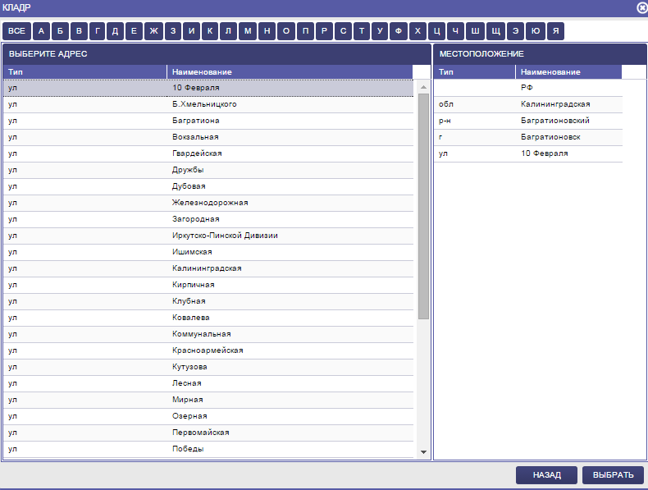

Рис. 6 Заполнение вкладки «Адрес регистрации»

Вкладка «Заявитель»
Заполнить:
- Статус заявителя выбрать из справочника, используя кнопку и нажать кнопку «Выбрать».
- Ф.И.О. , дату рождения, пол.
- Выбрать тип документа из справочника, используя кнопку , указать серию и номер документа.
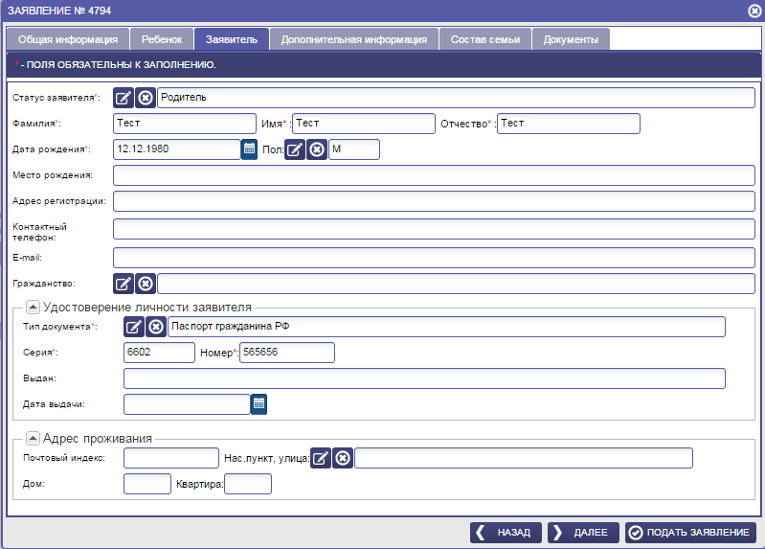

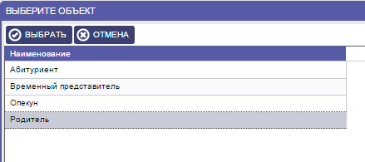

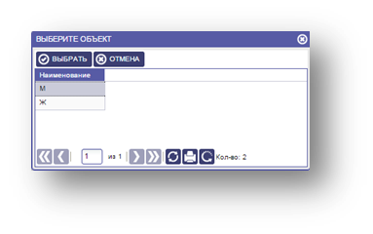

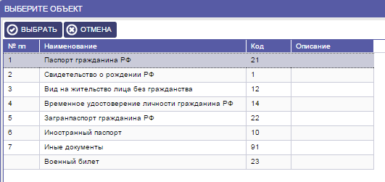

Рис.7 Заполнение вкладки «Заявитель»

Вкладка «Дополнительная информация»
Заполнить:
- Место постоянного обучения (вручную).

Рис. 8 Заполнение вкладки «Дополнительная информация»

Вкладка «Состав семьи»
Заполнить:
- Поля Ф.И.О Мать, Отец.
- Если заявитель является опекуном, заполнить поле Опекун.
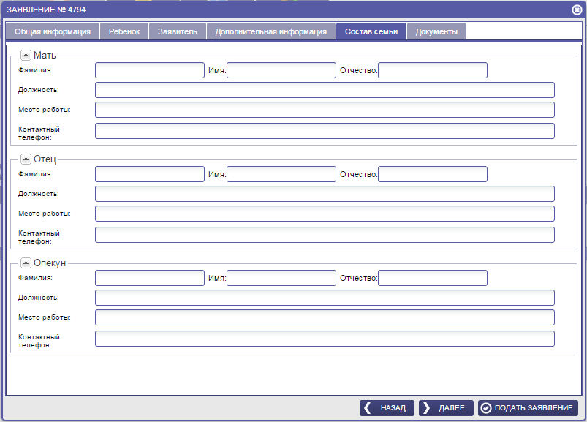

Рис. 9 Заполнение вкладки «Состав семьи»

Вкладка «Документы»
Заполнить:
- Нажать кнопку «Добавить», станет активным нижняя часть окна.
- Выбрать тип документа из справочника, используя кнопку , нажать кнопку «Выбрать».
- Прикрепить скан документа, нажать кнопку , в открывшемся окне нажать кнопку «Выбрать», найти сохраненный файл и нажать кнопку «Загрузить».
- Указать количество экземпляров.
После заполнения данных во всех вкладках нажать кнопку «Подать заявление». На вопрос вы уверены ответить «ДА».
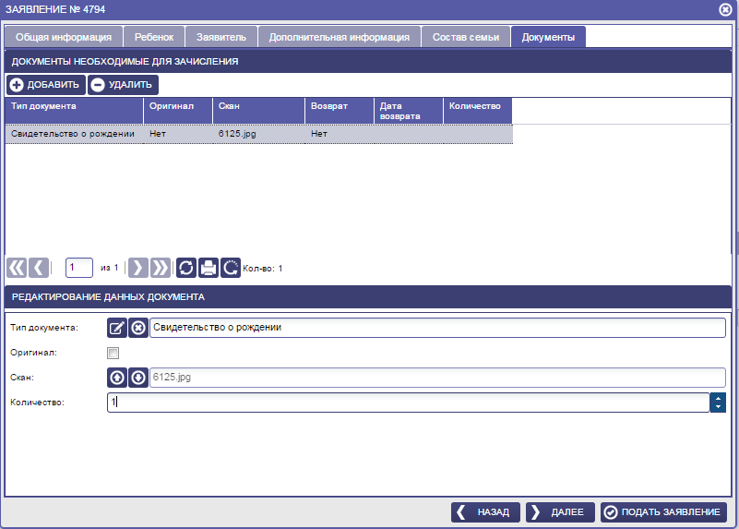

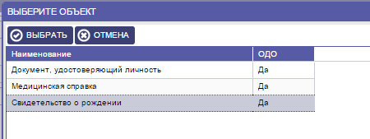

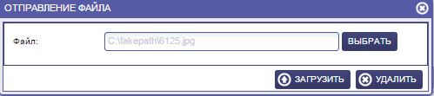

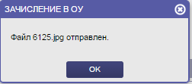

Рис. 10 Заполнение вкладки «Документы»
В личном кабинете отразится поданное вами заявление в статусе «В обработке», которое можно просмотреть.
Статус заявления «В обработке» будет до тех пор, пока ваше заявление не рассмотрят в организации и не присвоят ему один из статусов: «Зачислен», «В обработке», «Отклонено», «Ожидание зачисления», «Ожидание подтверждающих документов». После изменения статуса в организации в личном кабинете заявление отразится с новым статусом.
Для просмотра заявления необходимо:
- выбрать заявление, щелкнув на него кнопкой мыши;
- нажать на кнопку «Открыть заявление».
Двигаясь по вкладкам просмотреть заполненные данные.
В нижней части экрана вы можете оставить сообщение для этого необходимо:
- Нажать кнопку «Добавить».
- Выбрать получателя, используя кнопку , выбрать район, организацию.
- Нажать кнопку «Выбрать», «Сохранить».
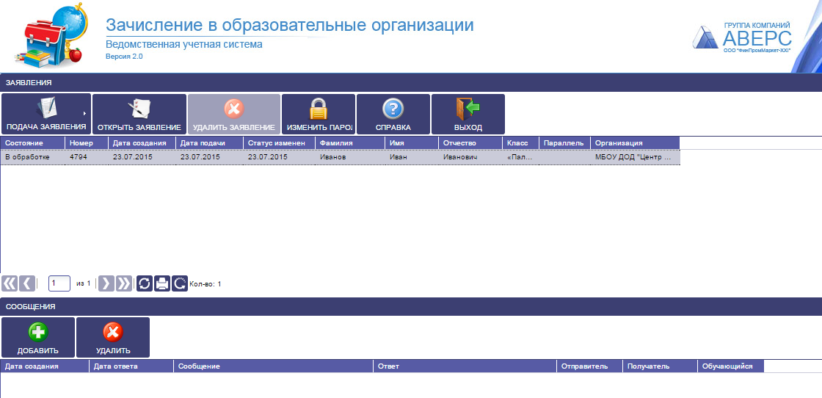

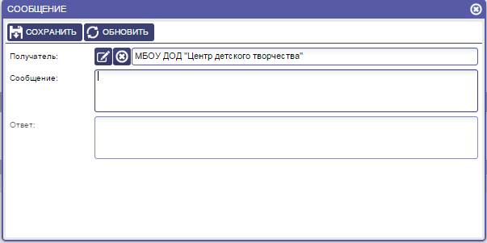
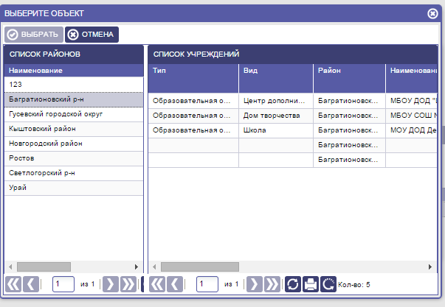

Рис. 11 Заполнение вкладки «Сообщение»

Для выхода из личного кабинета нажать кнопку «Выход».

